Základní škola Sokolov, Švabinského 1702

Švabinského 1702, 356 01 Sokolov



Vnitřní řád školní jídelny

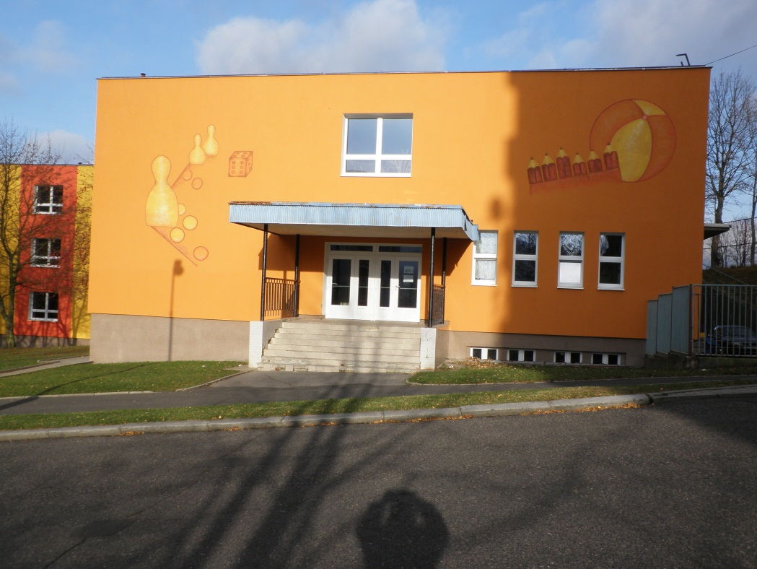

**Základní škola Sokolov, Švabinského 1702**

**Švabinského 1702, 356 01 Sokolov**

**Vnitřní řád školní jídelny**

Řád školní jídelny je součástí školního řádu. Ve školní jídelně se stravují žáci, zaměstnanci a cizí strávníci při dodržení podmínek v souladu s vnitřními předpisy školy.

**I.** **Práva a povinnosti žáků - strávníků a jejich zákonných zástupců ve školní jídelně a pravidla vzájemných vztahů s pracovníky školy**

**Žák - strávník má právo:**

* stravovat se ve školní jídelně podle školského zákona,
* na kvalitní a vyváženou stravu.

**Žák - strávník má povinnost:**

* dodržovat řád a příslušné instrukce školní jídelny,
* chovat se při stravování ohleduplně, v souladu s hygienickými a společenskými pravidly stolování,
* řídit se pokyny vedoucí stravování, dohlížejícího pedagoga, vedoucí kuchařky,
* odkládat svršky a tašky v šatně,
* umožnit plynulý chod výdeje obědů včetně časného odchodu z jídelny,
* odnést po jídle použité nádobí a zanechat po sobě čisté místo u stolu a zasunout židli,
* zamezit plýtvání s potravinami, nepohazovat potraviny po výdejně ani v okolí školy,
* nahlásit změnu bydliště, čísla účtu, ztrátu identifikační karty, ukončení stravování.

**Pravidla vzájemných vztahů mezi žáky - strávníky, zákonnými zástupci a pracovníky školy**

* Dohled ve školní jídelně vydává žákům - strávníkům a zákonným zástupcům žáků takové pokyny, které souvisí s plněním vnitřního řádu ŠJ, zajištuje bezpečnost a nezbytná organizační opatření.
* Ve ŠJ se strávník chová slušně, zdraví pracovníky školy a respektuje pokyny dohlížejícího pracovníka, vedoucí školní jídelny a kuchařek.
* Přísný zákaz vstupu do prostorů školní jídelny všem nestrávníkům.

**II. Provoz školní jídelny**

* Do školní jídelny mají povolen vstup pouze platící žáci - strávníci. Pokrmy se vydávají v době od 11.25 do 14.00 hodin (11.25 – 11.45 pro cizí strávníky, 11.45 – 14.00 děti a zaměstnanci) dle vyvěšeného rozpisu a jsou určeny k přímé spotřebě bez skladování.
* Úřední hodiny vedoucí kuchyně jsou každý den v době od 7.00 do 8.00 a od 11.30 do 12.30.
* Není dovoleno vstupovat do jídelny mimo tyto určené časy /netýká se případů jednání v kanceláři jídelny nebo přihlašování a odhlašování obědů/.

**Úhrada za stravování**

* Ceny a normy podávaného jídla se řídí předpisy o školním stravování.
* Poplatek za oběd žáků ZŠ Sokolov, Švabinského 1702:

I. stupeň ZŠ /7 – 10 let/ = 26,00 Kč

II. stupeň ZŠ /11 – 14 let/ = 27,00 Kč

II. stupeň ZŠ /15 a více/ = 28,00 Kč

|  |  |  |  |  |
| --- | --- | --- | --- | --- |
| **Stravovací normativy platné od 4. 9. 2017** | | | | |
| Kategorie | Finanční norma | Režie, náklady | Příspěvek zaměstnancům  z FKSP | Poplatek za oběd |
| 7 – 10 let | 27,00 Kč | - | - | 27,00 Kč |
| 11 – 14 let | 28,00 Kč | - | - | 28,00 Kč |
| 15 a více | 29,00 Kč | - | - | 29,00 Kč |
| zaměstnanci | 34,00 Kč | - | 14,00 Kč | 20,00 Kč |
| cizí strávníci | 34,00 Kč | 32,00 Kč | - | 66,00 Kč |

* Cizí strávníci hradí náklady, které jsou dány kalkulací ŠJ celkem, včetně režie za oběd – 60,00 Kč. U žáků ostatních škol, není-li uzavřena smlouva s příslušnou školou, nelze uplatňovat nárok na platbu za stravné. Režii a náklady u těchto strávníků musí doplácet příslušná škola. V ostatních případech je umožněno se stravovat za plnou cenu.
* Pro žáky a zaměstnance se obědy do kastrůlku vydávají v ceně finanční normy pouze v první den onemocnění, pokud se nejedná o infekční onemocnění. První den neplánované nepřítomnosti strávníka ve škole se považuje za pobyt ve škole.

**Placení stravného**

* Přihlášku ke stravování je nutno obnovit pro každý školní rok.
* Stravné je možno platit přednostně převodem na účet č. 161767878/0300 od 15. dne na nový měsíc. Jako zprávu pro příjemce je nutno uvést jméno žáka – strávníka.
* Platba v hotovosti se provádí vždy poslední 3 dny v měsíci v kanceláři vedoucí ŠJ, a to od 7.00 – 8.00 a od 11.30 – 14.00.
* Vracení poplatků za stravné bude realizováno na konci školního roku převodem na účet.
* Pokud není stravné zaplaceno, nemá žák - strávník na oběd nárok. Obědy se vydávají na osobní identifikační kartu. Tuto kartu je povinen žák - strávník nebo zákonný zástupce dítěte zakoupit při přihlášení ke stravování, čímž souhlasí s podmínkami a řádem školní jídelny. Karta se stává majetkem strávníka. Při viditelném poničení karty mají kuchařky právo tuto kartu odebrat. Dítěti bude po ověření zaplacení stravného poté vydán oběd. V případě ztráty nebo poškození karty je nutno bezodkladně zakoupit novou. Při zakoupení identifikační karty jsou strávníci poučeni vedoucí školní jídelny o zacházení s touto kartou.

**Přihlášky ke stravování a odhlášky ze stravování**

* Odhlášky a přihlášky telefonicky v době úředních hodin nebo přes *strava.cz*, v pracovní dny si provádějí strávníci nejpozději den předem do 14,00 hodin.
* Možnost internetového přihlašování a odhlašování obědů.
* Škola odhlašuje žákům - strávníkům obědy pouze ve dnech, které se týkají celé školy /ředitelské volno, prázdniny/.
* V době nemoci, výletů, školy v přírodě … si oběd odhlašuje žák - strávník sám.

**Výdej obědů**

* Žák - strávník si v jídelně vezme podnos a příbor ze zásobníku před výdejním pultem. Řadí se u dvou výdejních oken a před vydáním pokrmu vloží do čtecího zařízení identifikační kartu, která slouží k evidenci výdeje. Po konzumaci oběda odnese žák - strávník použité nádobí do okénka k mycí lince, kde roztřídí použité nádobí.
* Žáci - strávníci si mohou ovoce a zeleninu, kterou nezkonzumují v jídelně, odnést z jídelny ve svačinových boxech. Žáci, kteří zůstávají ve školní družině, si mohou pod dohledem vychovatelky tyto potraviny uschovat pro odpolední svačinu.
* Přídavky obědů jsou nenárokové a závisí na průběhu výdeje obědů.

**Jídelní lístek**

* Jídelní lístek je každý týden vyvěšen ve školní jídelně a na školních webových stránkách školy.

**Vnitřní řád školní jídelny**

* Vnitřní řád školní jídelny je vyvěšen ve školní jídelně, na webových stránkách školy a v kanceláři u vedoucí stravování.

**III. Zajištění bezpečnosti a pravidla chování**

* Žáci přicházejí do školní jídelny samostatně po veřejném chodníku, který vede od školy ke školní jídelně. Všichni žáci prochází šatnou, kde si odloží své věci a provedou hygienu. Podle pokynů dohlížejícího pracovníka vstupují do jídelny k odběrovým oknům a k výdeji stravy. Při čekání na jídlo zachovávají žáci - strávníci pravidla slušného chování.
* Dohled ve ŠJ zajišťují pracovníci školy. Rozvrh dohledů je vyvěšen v jídelně.
* Dohled nad žáky přivedenými vychovatelkami školní družiny zajišťují pracovnice ŠD.
* V prostorách ŠJ dodržují žáci - strávníci pravidla slušného a bezpečného chování a při jídle pravidla slušného stolování. Při přenosu jídla se strávníci chovají ukázněně, neběhají a neprovádí jiné činnosti, které by mohly způsobit nebezpečí pádu. Jídlo a nápoje se konzumují u stolu zásadně vsedě.
* Dojde-li k opaření či jinému úrazu ve ŠJ, ohlásí strávník tuto událost dohlížejícímu pracovníkovi nebo jinému zaměstnanci školy.

**IV. Zacházení s majetkem školní jídelny**

* Žáci - strávníci jsou povinni šetřit zařízení a vybavení školní jídelny.
* Za každé svévolné poškození nebo zničení majetku školní jídelny, majetku žáků, pedagogických pracovníků či jiných osob žákem- strávníkem je vyžadována úhrada od zákonných zástupců žáka, který poškození způsobil.

Vnitřní řád školní jídelny byl projednán a schválen ředitelkou školy.

Platnost vnitřního řádu školní jídelny začíná s účinností od 4. 9. 2017.

Aktualizováno k 3. 9. 2018

Aktualizováno k 1. 9. 2019

Aktualizováno k 1. 1. 2022

**Vedoucí stravování:** Monika Šlechtová

**Ředitelka školy:** Mgr. Lenka Černá